【 小学校算数・単元別問題 】

２年生
「１０００より大きい数」

さいふからお金をはらいます。したのもんだいに答えましょう。
（１）ピザのだいきんが２３２０円でした。さいふの中は、下の絵のようになっています。ちょうどのお金をはらうには何円玉、何円さつを、それぞれ、なんまいはらえばいいですか？□の中に、書きましょう。
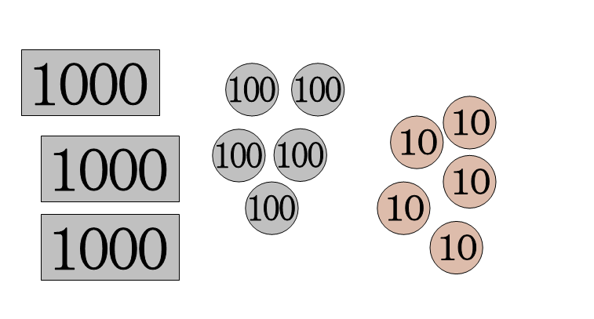

1000円さつを、（ ）まい
100円玉を（ ）まい
10円玉を（ ）まい、はらえばいいです。

（２）こんどは、１５２０円でした。さいふの中が、下の絵のように、ちょうどのお金をはらえないとき、どのようにお金をはらいますか？□の中に書きましょう。
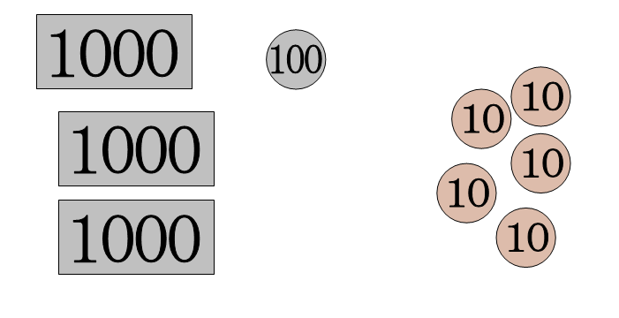

（３）次の日、かつどんをたのんだら、１２２０円でした。さいふの中が、下の絵のようなと
き、どのようにお金をはらいますか？□の中に書きましょう。
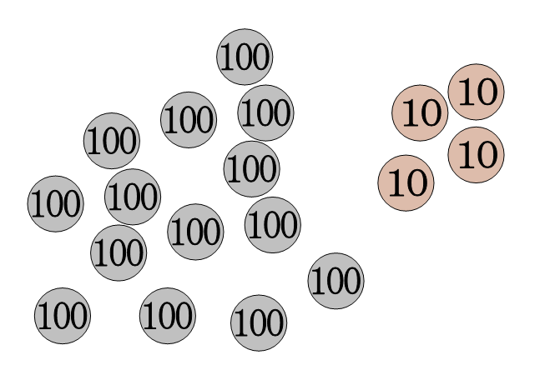

１ 領域：「数と計算」
単元：「１０００より大きな数」
評価の観点：
関・意・態
知識・理解
数学的考え方
技能
○
○
○
（１）

（２）
○
○
○
（３）（３

○
○
○

出題の趣旨：
４位数までの十進位取り記数法が理解できているか？
４位数の順序、大小関係が理解できているかどうか？
以上のことを、文章で表現できるかどうか？

解答：
（１）１０００円さつが２まい。１００円玉が２まい。１０円玉が３まい。
（２）１０００円さつが２まい。
もしくは、１０００円さつが２まいと、１０円玉２まい。
（３）１００円玉、１２まいと、１０円玉２まい。
４けたの数字について かんがえましょう。
- ４８３０という数字について考えます。

①１０００を（ ）こ、１００を（ ）こ、１０を（ ）こ
あつめた数です。

②１を（ ）こ、あつめた数です。

③１０を（ ）こ、あつめた数です。

④１００を（ ）こと、１０を（ ）こあつめた数です。

（２）上のもんだいを まねして 自分でおなじように もんだいをつくります。
□に数字を入れて、もんだいを作り、（ ）に答えも書きましょう。

もんだい

という数字について考えましょう。

を（ ）こ、 を（ ）こ

を（ ）こ、 を（ ）こ

あつめた数です。

（３）３０８０という すうじ で同じようにもんだいをつくって、答えも書きましょう。

２ 領域：「数と計算」
単元：「１０００より大きな数」
評価の観点：
 | 関・意・態 | 数学的な考え方 | 技能 | 知識・理解
（１） |  | ○ |  | ○
（２） |  | ○ |  | ○
（３） |  | ○ |  | ○
（４） |  | ○ |  | ○
（５） |  | ○ |  | ○
（６） |  | ○ |  | ○
（７） |  |  | ○ | ○

出題の趣旨：
４位数までの十進位取り記数法が理解できているか？
また、理解した内容を文章で表現できるかどうか？

解答：
（１）４，８，３
（２）４８３０
（３）４８３
（４）４８，３
（５）略
（６）略
（７）略

